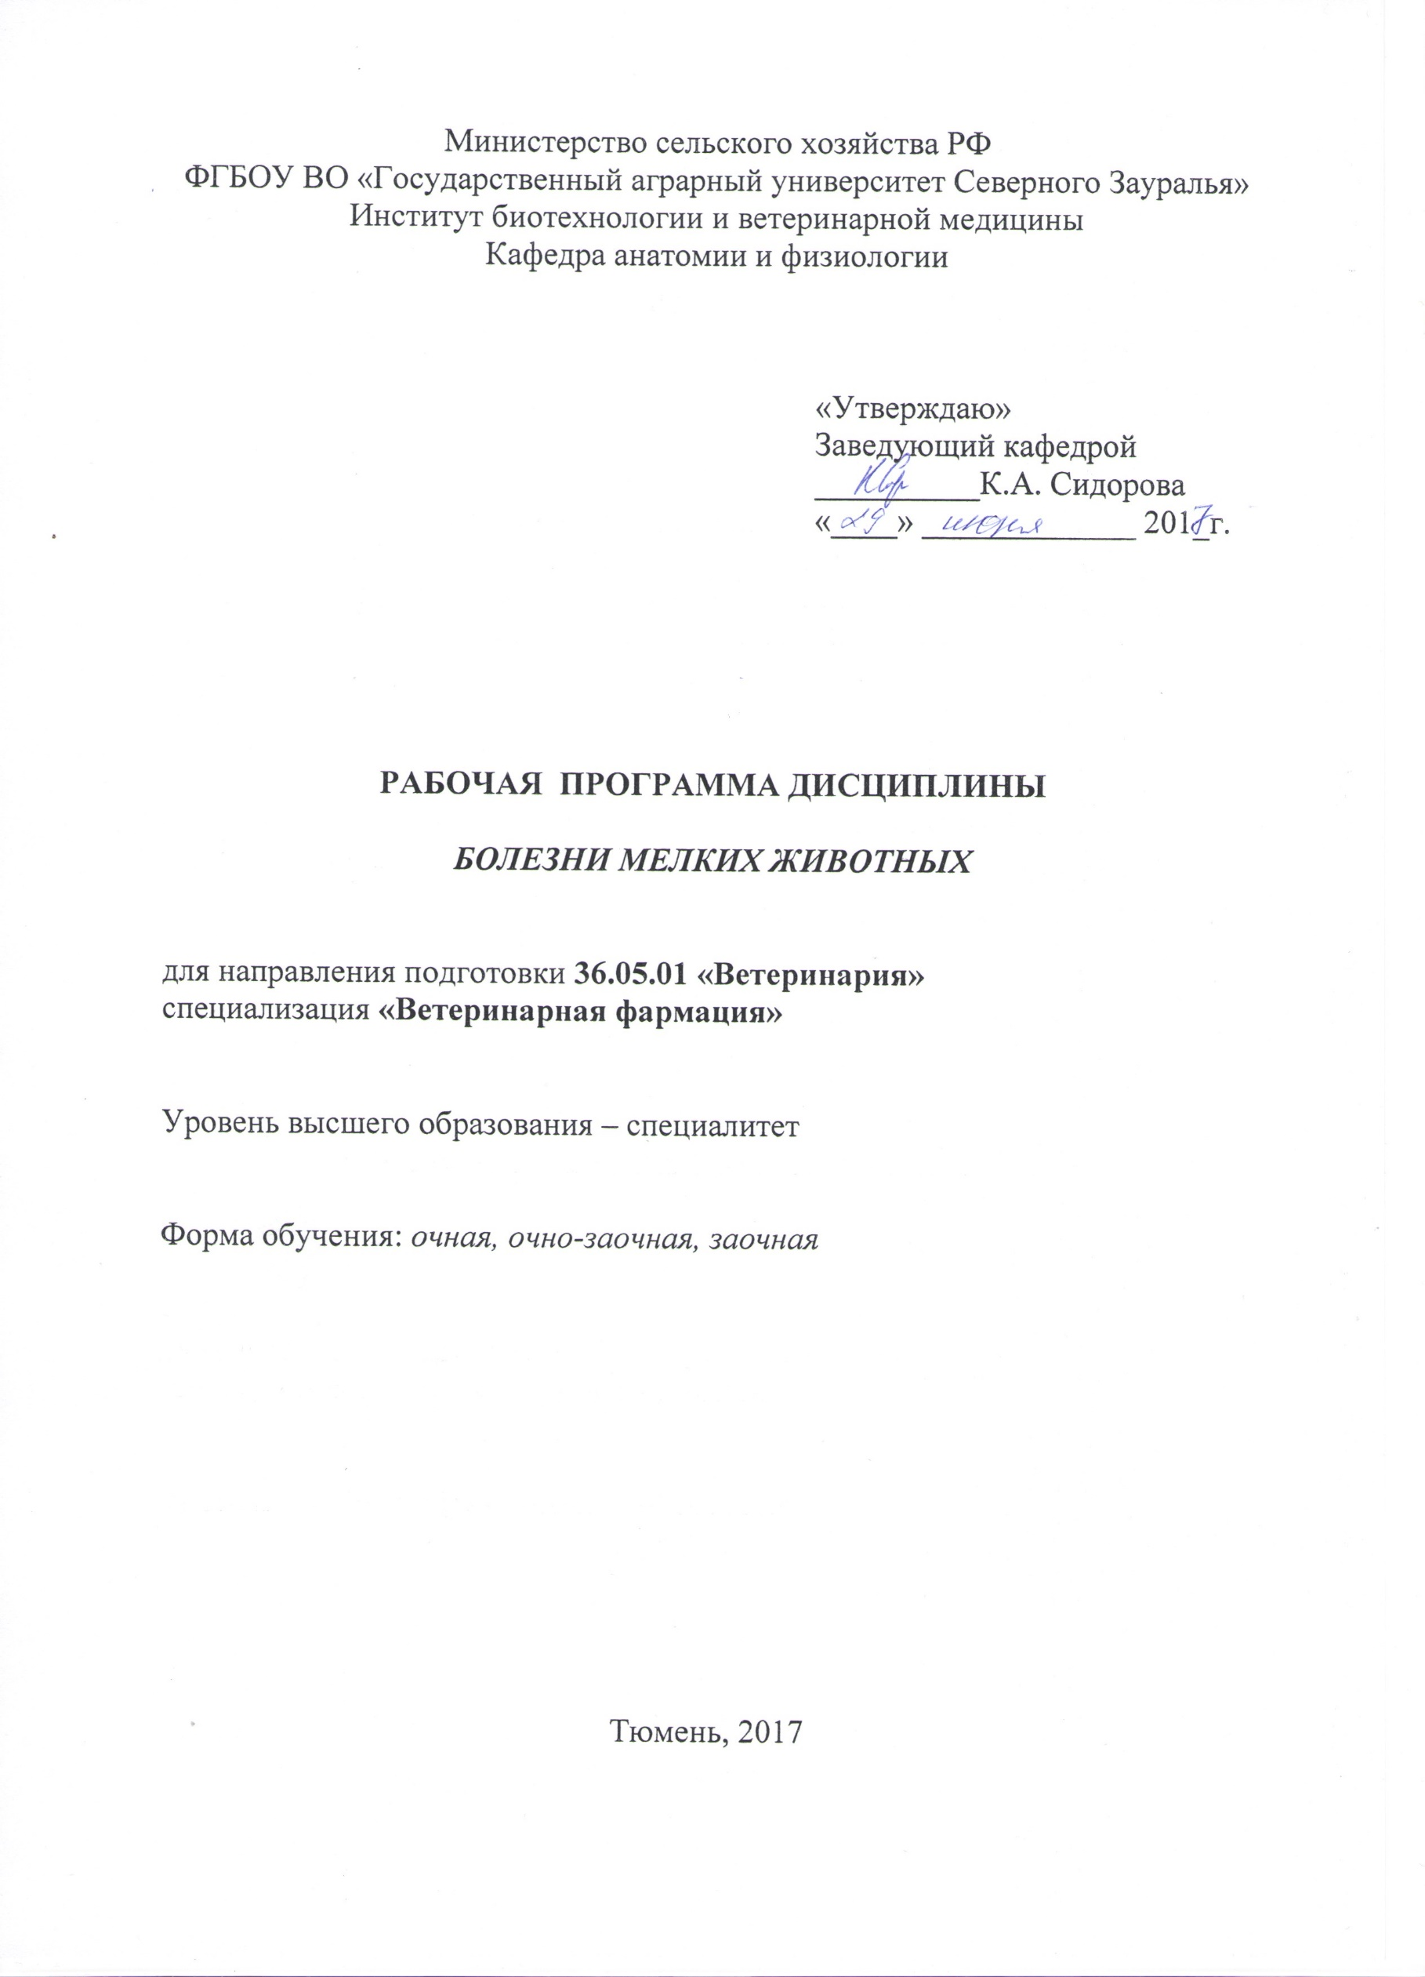
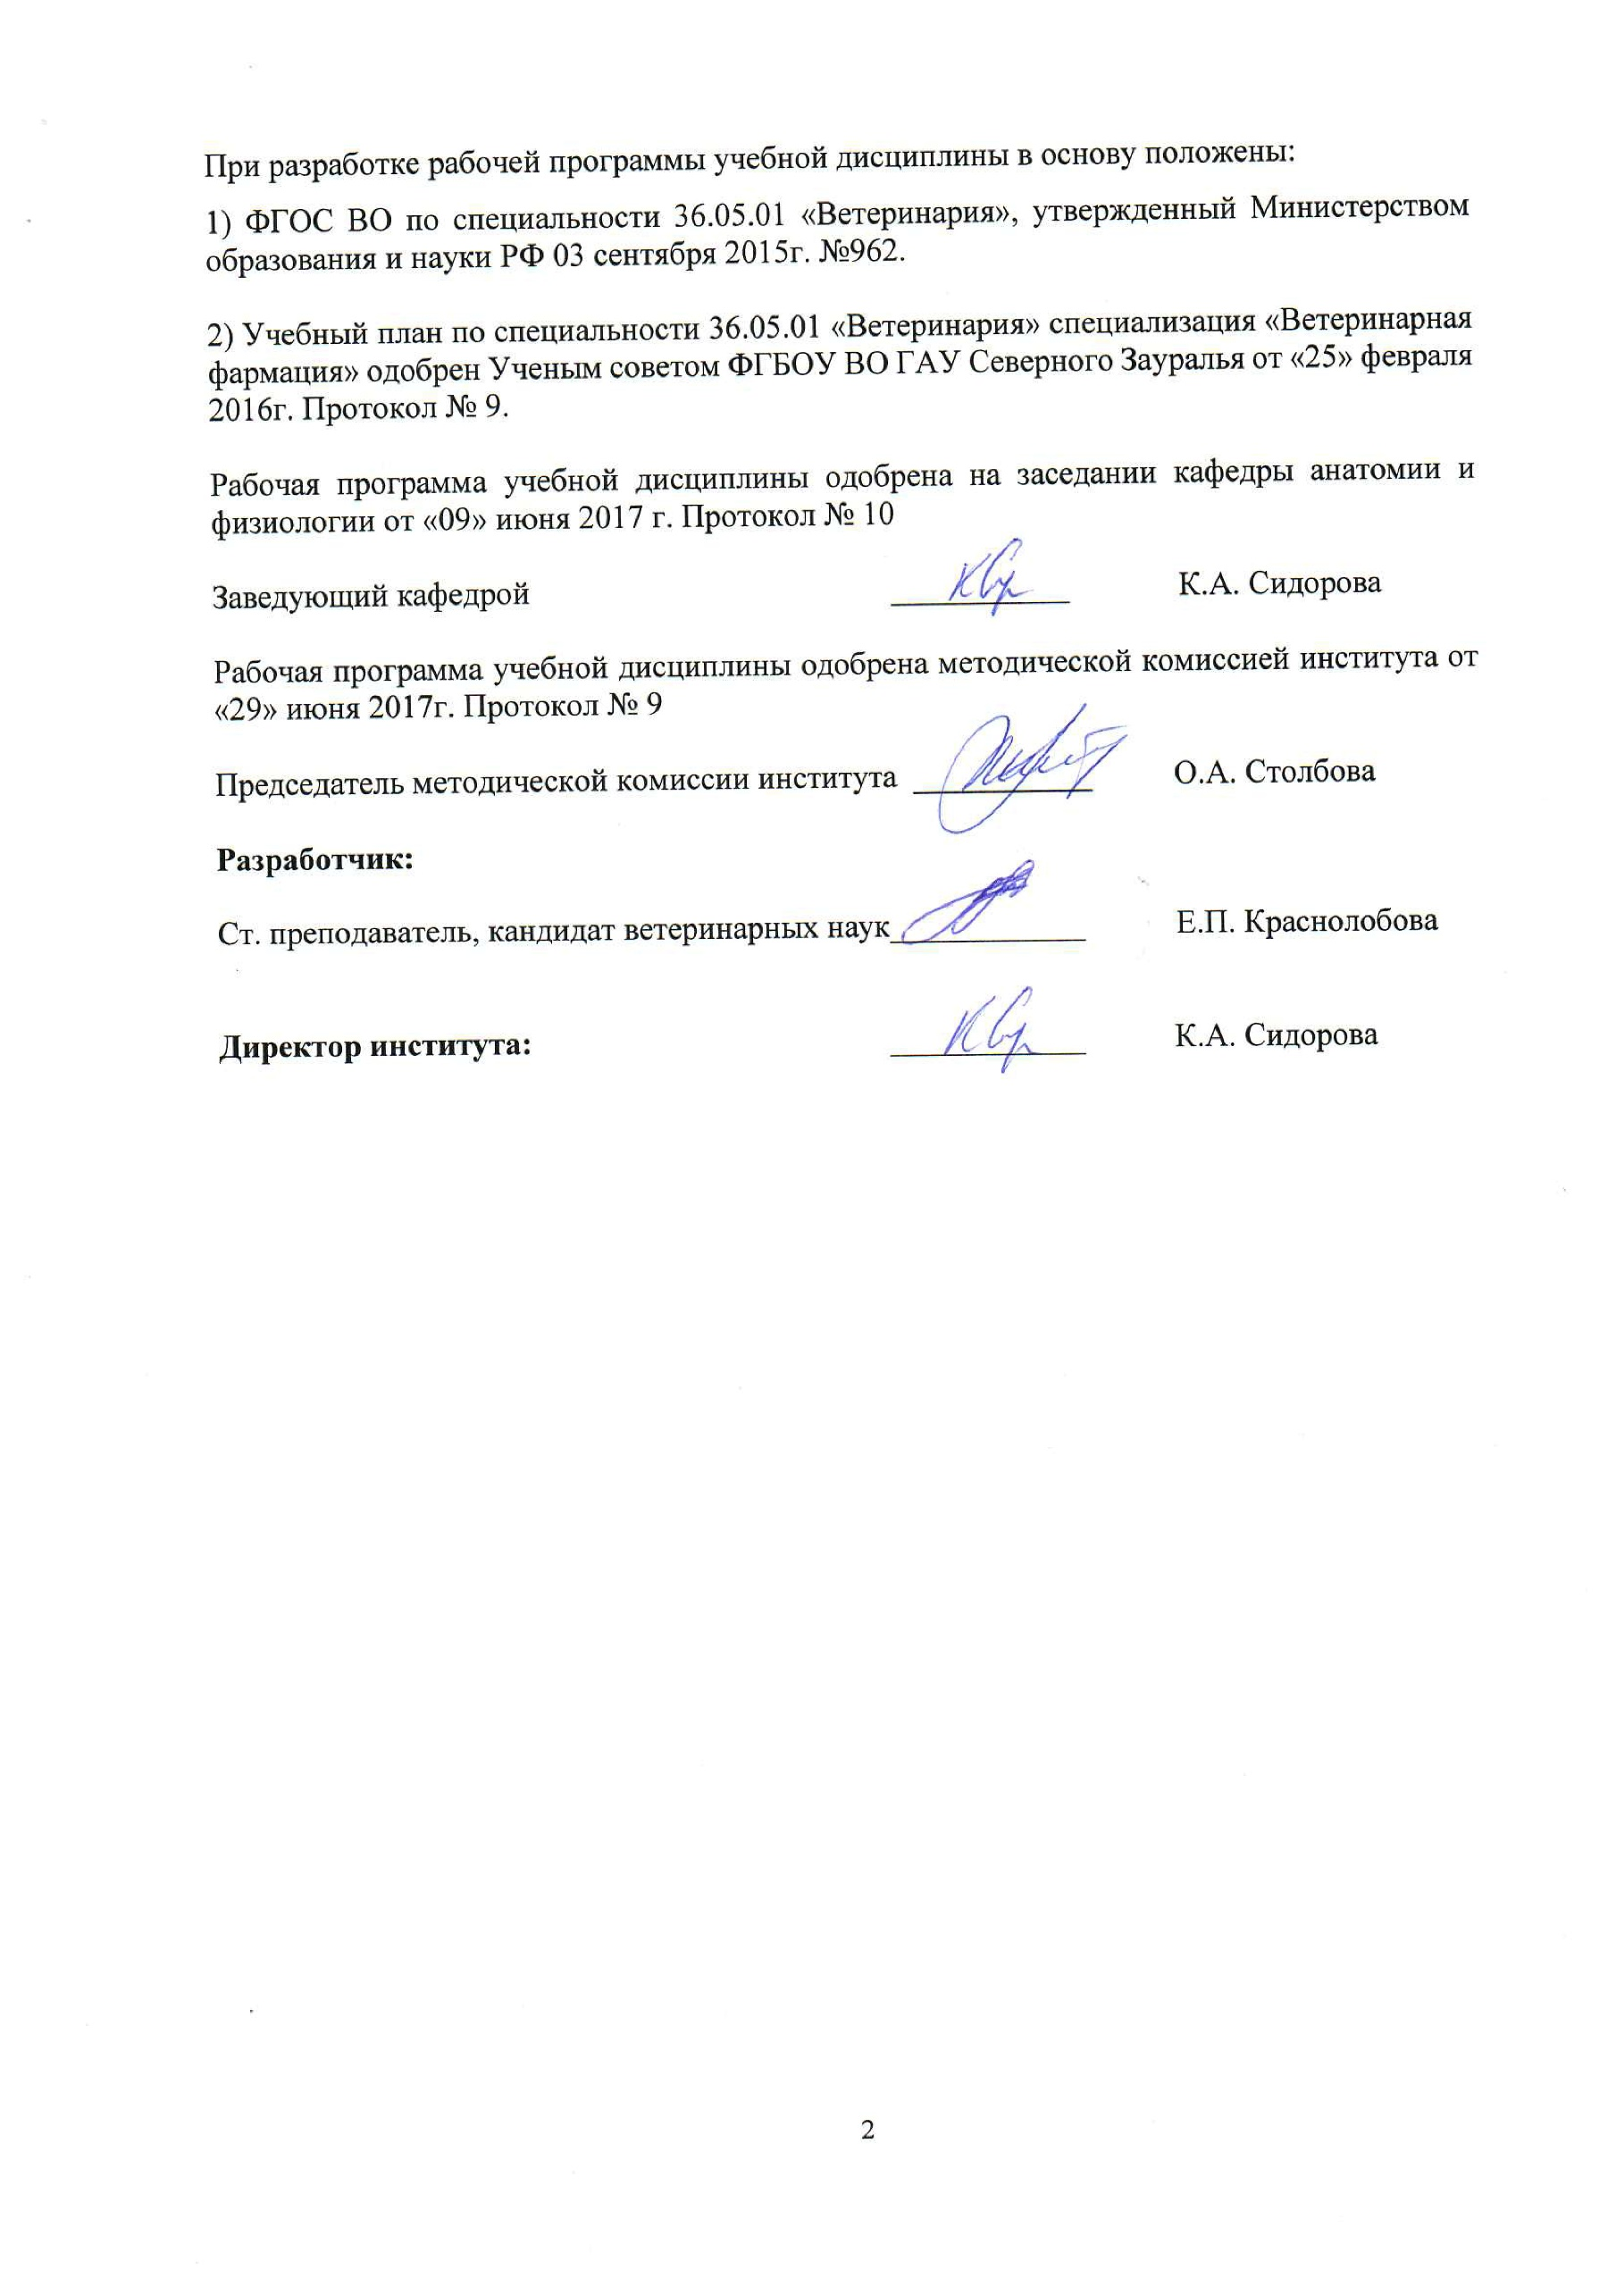
- Перечень планируемых результатов обучения по дисциплине, соотнесенных с планируемыми результатами освоения образовательной программы
Коды компетенции | Результаты освоения | Перечень планируемых результатов обучения по дисциплине
ПК-1 | Способностью и готовностью использовать методы оценки природных и социально-хозяйственных факторов в развитии болезней животных, проводить их коррекцию, осуществлять профилактические мероприятия по предупреждению инфекционных, паразитарных и неинфекционных патологий, осуществлять общеоздоровительные мероприятия по формированию здорового поголовья животных, давать рекомендации по содержанию и кормлению, оценивать эффективность диспансерного наблюдения за здоровыми и больными животными | Знать: методы оценки природных и социально-хозяйственных факторов в развитии болезней животных  Уметь: осуществлять профилактические мероприятия по предупреждению инфекционных, паразитарных и неинфекционных патологий, общеоздоровительные мероприятия, давать рекомендации по содержанию и кормлению  Владеть:  Навыками диспансерного наблюдения за здоровыми и больными животными
ПК-6 | Способностью и готовностью назначать больным адекватное (терапевтическое и хирургическое) лечение в соответствии с поставленным диагнозом, осуществлять алгоритм выбора медикаментозной и немедикаментозной терапии пациентам с инфекционными, паразитарными и неинфекционными заболеваниями, соблюдать правила работы с лекарственными средствами, использовать основные принципы при организации лечебного диетического кормления больных и здоровых животных | Знать:  основные методы (терапевтического и хирургического) лечение в соответствии с поставленным диагнозом  Уметь:  осуществлять алгоритм выбора медикаментозной и немедикаментозной терапии пациентам с инфекционными, паразитарными и неинфекционными заболеваниями  Владеть:  навыками работы с лекарственными средствами, использовать основные принципы при организации лечебного диетического кормления больных и здоровых животных

2. Место дисциплины в структуре образовательной программы
Дисциплина «Болезни мелких животных» входит в Блок 1 «Дисциплины» дисциплины по выбору и включена в вариативную часть студента согласно учебного плана по специальности 36.05.01 «Ветеринария» специализация «Ветеринарная фармация».
Требования к входным знаниям и умениям студента, необходимым для изучения дисциплины «Болезни мелких животных»:
знать - общебиологические знания морфо-функциональной организации организма животных, проявления инфекционных, паразитарных и неинфекционных патологий
уметь - проводить диагностические, лечебные и профилактические мероприятия в зависимости от заболеваний,
владеть – навыками работы диагностическим оборудованием.
Дисциплина является предшествующей таким дисциплинам, как подготовка к сдаче государственного экзамена, подготовка к выпускной квалификационной работе.
Дисциплина изучается на 5 курсе в 10 семестре очной формы обучения, на 6 курсе в 12 семестре на очно-заочной и заочной форме обучения.
3. Объем дисциплины и виды учебной работы
Общая трудоемкость дисциплины составляет 72 часа (2 зачётных единицы)
Вид учебной работы | Очная форма обучения | Очно-заочная форма обучения | Заочная форма обучения
 | Семестры
 | 10 | 12 | 12
Аудиторные занятия (всего) | 36 | 18 | 10
В том числе | - | - | -
Лекции | 12 | 6 | 4
Практические занятия (ПЗ) | 24 | 12 | 6
Самостоятельная работа (всего) | 36 | 54 | 62
В том числе | - | - | -
Проработка материала лекций, подготовка к занятиям | 18 | 40 | 46
Самостоятельное изучение тем | 3 | 40 | 46
Контрольные работы | - | - | 16
Реферат | 15 | 14 | -
Вид промежуточной аттестации | Зачет | Зачет | Зачет
Общая трудоёмкость (час.) | 72  2 з.е. | 72  2 з.е. | 72  2 з.е.

4. Содержание дисциплины

4.1. Содержание разделов дисциплины

№ | Наименование раздела дисциплины | Содержание раздела дисциплины
1 | 2 | 3
1 | Основы интенсивной терапии | Интенсивная терапия при неотложных состояниях. Основы сердечно-легочной реанимации.
2 | Болезни незаразной этиологии | Классификация, патогенез, этиология, диагностика, лечение и профилактика болезней пищеварительной системы мелких животных. Классификация, патогенез, этиология, диагностика, лечение и профилактика болезней дыхательной системы мелких животных. Классификация, патогенез, этиология, диагностика, лечение и профилактика болезней мочеполовой системы мелких животных. Классификация, патогенез, этиология, диагностика, лечение и профилактика болезней нервной системы мелких животных. Классификация, патогенез, этиология, диагностика, лечение и профилактика болезней иммунной системы мелких животных.
3 | Инфекционные болезни и их профилактика | Классификация, патогенез, этиология, диагностика, лечение и профилактика инфекционных болезней мелких животных

4.2 Разделы дисциплины и междисциплинарные связи с обеспечиваемыми (последующими) дисциплинами
№ п/п | Наименование обеспечиваемых (последующих) дисциплин | Номера разделов данной дисциплины, необходимых для изучения обеспечиваемых (последующих) дисциплин
№ п/п | Наименование обеспечиваемых (последующих) дисциплин | 1 | 2 | 3
1. | Подготовка к сдаче государственного экзамена | + | + | +
2. | Подготовка к выпускной квалификационной работе | + | + | +

4.3. Разделы дисциплин и виды занятий
очная форма обучения
№ | Наименование раздела дисциплины | Лекции | Практ.  Занят | СРС | Все-  го  час
1. | Основы интенсивной терапии | 2 | 4 | 11 | 17
2. | Болезни незаразной этиологии | 8 | 16 | 14 | 38
3. | Инфекционные болезни и их профилактика | 2 | 4 | 11 | 17
 | Всего | 12 | 24 | 36 | 72

очно-заочная форма обучения
№ | Наименование раздела дисциплины | Лекции | Практ.  Занят | СРС | Все-  го  час
1. | Основы интенсивной терапии | 2 | 2 | 14 | 18
2. | Болезни незаразной этиологии | 2 | 8 | 20 | 30
3. | Инфекционные болезни и их профилактика | 2 | 2 | 20 | 24
 | Всего | 6 | 12 | 54 | 72

заочная форма обучения
№ | Наименование раздела дисциплины | Лекции | Практ.  Занят | СРС | Все-  го  час
1. | Основы интенсивной терапии | 1 | 2 | 19 | 22
2. | Болезни незаразной этиологии | 2 | 2 | 22 | 26
3. | Инфекционные болезни и их профилактика | 1 | 2 | 21 | 24
 | Всего | 4 | 6 | 62 | 72

4.4. Практические занятия (семинары).

№ п/п | № раздела дисциплины | Тематика практических занятий (семинаров) | Трудоемкость (час)
№ п/п | № раздела дисциплины | Тематика практических занятий (семинаров) | Очная | Очно-заочная | Заочная
1 | 2 | 3 | 4 | 5 | 6
1. | 1 | Интенсивная терапия при неотложных состояниях. | 2 | 2 | 1
2. | 1 | Основы сердечно-легочной реанимации. | 2 | - | 1
3. | 2 | Классификация, патогенез, этиология, диагностика, лечение и профилактика болезней пищеварительной системы | 4 | 2 | 1
4. | 2 | Классификация, патогенез, этиология, диагностика, лечение и профилактика болезней дыхательной системы | 2 | - | -
5. | 2 | Классификация, патогенез, этиология, диагностика, лечение и профилактика болезней мочевой системы | 2 | 2 | 1
6. | 2 | Классификация, патогенез, этиология, диагностика, лечение и профилактика болезней репродуктивной системы | 2 | - | -
7. | 2 | Методы диагностики заболеваний нервной системы | 2 | - | -
8. | 2 | Классификация, лечение и профилактика болезней нервной системы | 2 | 2 | -
9. | 2 | Классификация, патогенез, этиология, диагностика, лечение и профилактика болезней иммунной системы | 2 | 2 | -
10. | 3 | Классификация, патогенез, этиология, диагностика, лечение и профилактика инфекционных болезней мелких животных | 4 | 2 | 2
Итого |  |  | 24 | 12 | 6

4.5. Примерная тематика курсовых проектов (работ) Не предусмотрена УП

5. Учебно-методическое обеспечение самостоятельной работы обучающихся по дисциплине
Очная форма обучения
№ п/п | № семестра | Наименование раздела учебной дисциплины (модуля) | Виды СРС | Всего часов | Вид контроля
1 | 2 | 3 | 4 | 5 | 6
1. | 10 | Основы интенсивной терапии | Проработка материала лекций, подготовка к занятиям | 6 | Зачет Тестирование  Задача
1. | 10 | Основы интенсивной терапии | Реферат | 5 | Защита реферата
2. | 10 | Болезни незаразной этиологии | Проработка материала лекций, подготовка к занятиям | 6 | Зачет Тестирование Задача
2. | 10 | Болезни незаразной этиологии | Самостоятельное изучение тем | 3 | Зачет Тестирование Задача
2. | 10 | Болезни незаразной этиологии | Реферат | 5 | Защита реферата
3 | 10 | Инфекционные болезни и их профилактика | Проработка материала лекций, подготовка к занятиям | 6 | Зачет Тестирование Задача
3 | 10 | Инфекционные болезни и их профилактика | Реферат | 5 | Защита реферата
ИТОГО часов в семестре |  |  |  | 36

Очно-заочная форма обучения
№ п/п | № семестра | Наименование раздела учебной дисциплины (модуля) | Виды СРС | Всего часов | Вид контроля
1 | 2 | 3 | 4 | 5 | 6
1. | 12 | Основы интенсивной терапии | Проработка материала лекций, подготовка к занятиям, самостоятельное изучение тем | 10 | Зачет Тестирование Задача
1. | 12 | Основы интенсивной терапии | Реферат | 4 | Защита реферата
2. | 12 | Болезни незаразной этиологии | Проработка материала лекций, подготовка к занятиям, самостоятельное изучение тем | 15 | Зачет Тестирование Задача
2. | 12 | Болезни незаразной этиологии | Реферат | 5 | Защита реферата
3 | 12 | Инфекционные болезни и их профилактика | Проработка материала лекций, подготовка к занятиям, самостоятельное изучение тем | 15 | Зачет Тестирование Задача
3 | 12 | Инфекционные болезни и их профилактика | Реферат | 5 | Защита реферата
ИТОГО часов в семестре |  |  |  | 54

Заочная форма обучения
№ п/п | № семестра | Наименование раздела учебной дисциплины (модуля) | Виды СРС | Всего часов | Вид контроля
1 | 2 | 3 | 4 | 5 | 6
1. | 12 | Основы интенсивной терапии | Проработка материала лекций, подготовка к занятиям, самостоятельное изучение тем | 15 | Зачет Тестирование  Задача
1. | 12 | Основы интенсивной терапии | Контрольная работа | 4 | Защита контрольной работы
2. | 12 | Болезни незаразной этиологии | Проработка материала лекций, подготовка к занятиям, самостоятельное изучение тем | 16 | Зачет Тестирование  Задача
2. | 12 | Болезни незаразной этиологии | Контрольная работа | 6 | Защита контрольной работы
3 | 12 | Инфекционные болезни и их профилактика | Проработка материала лекций, подготовка к занятиям, самостоятельное изучение тем | 15 | Зачет Тестирование  Задача
3 | 12 | Инфекционные болезни и их профилактика | Контрольная работа | 6 | Защита контрольной работы
ИТОГО часов в семестре |  |  |  | 62

5.1. Учебно-методические материалы для самостоятельной работы
1. Спланхнология: учебно-методическое пособие для самостоятельной работы студентов по анатомии домашних животных по специальности «Ветеринария»/ Сост. Барабанщикова Г.И., Веремеева С.А., Федоткина Т.В.- Тюмень, 2010.-112с.

5.2. Темы, выносимые на самостоятельное изучение:
- Биохимический анализ крови, показатели, значение и применение в диагностике
- Общий анализ крови, показатели, значение и применение в диагностике
- Визуальные методы диагностики, краткая характеристика
- Инструментальные методы диагностики, краткая характеристика
- Заболевания желудка, диагностика, профилактика, лечение
- Гепатобилиарные заболевания
- Парвовирусная инфекция, диагностика и лечение
- Полипы дыхательных путей
- Астма кошек
- Хронический бронхит
- Аденовироз
- Диагностика и лечение системной гипертензии
- Гломерулонефрит собак
- ОПН и ХПН, диагностика, лечение
- Врожденные заболевания репродуктивной системы у собак и кошек
- Экссудативный эндометрит
- Лечение судорог
- Диагностика и лечение синдромов нестабильности-мальформации шейного отдела позвоночника
- Болезни иммунной системы
- Диагностика и профилактика дирофиляриоза

5.3. Темы рефератов:

- Лечебно-профилактические мероприятия при язвенной болезни.
- Лечебно-профилактические мероприятия при гастроэнтеритах.
- Заболевания печени.
- Панкреатит.
- Диагностика, лечение и профилактика мочекаменной болезни.
- Дифференциальная диагностика, лечение и профилактика болезней мочеполовой системы.
- Эпилепсия – принципы профилактики.
- Аутоагрессия – комплекс профилактический мероприятий.
- Диагностика и лечение болезней центральной нервной системы у мелких животных
- Вакцинирование мелких домашних животных
- Болезни щенков и котят
- Инфекционные болезни кошек
- Инфекционные болезни собак
- Онкологические болезни кошек
- Онкологические болезни собак
- Паразитарные болезни и их профилактика у собак и кошек
- Неотложные состояния и их ликвидация
- Реанимация
6. Фонд оценочных средств для проведения промежуточной аттестации обучающихся по дисциплине
  - Перечень компетенций с указанием этапов их формирования в процессе освоения образовательной программы
№ п/п | Контролируемые разделы дисциплины (результаты по разделам) | Код контролируемой компетенции (или её части) | Наименование оценочного средства
1. | Основы интенсивной терапии | ПК-1  ПК-6 | Зачетный билет  Тестовые задания  Вопросы к защите реферата  Варианты контрольных работ  Варианты задач
2. | Болезни незаразной этиологии | ПК-1  ПК-6 | Зачетный билет  Тестовые задания  Вопросы к защите реферата  Варианты контрольных работ  Варианты задач
3 | Инфекционные болезни и их профилактика | ПК-1  ПК-6 | Зачетный билет  Тестовые задания  Вопросы к защите реферата  Варианты контрольных работ  Варианты задач

  - Описание показателей и критериев оценивания компетенций на различных этапах их формирования, описание шкал оценивания:

Показатели оценивания | Критерии оценивания
Показатели оценивания | Достаточный уровень (удовлетворительно) | Средний уровень (хорошо) | Высокий уровень (отлично)
ПК-1 – Способностью и готовностью использовать методы оценки природных и социально-хозяйственных факторов в развитии болезней животных, проводить их коррекцию, осуществлять профилактические мероприятия по предупреждению инфекционных, паразитарных и неинфекционных патологий, осуществлять общеоздоровительные мероприятия по формированию здорового поголовья животных, давать рекомендации по содержанию и кормлению, оценивать эффективность диспансерного наблюдения за здоровыми и больными животными
Знать | Общие, но не структурированные знания методов оценки природных и социально-хозяйственных факторов в развитии болезней животных | Сформированные, но содержащие отдельные пробелы знания методов оценки природных и социально-хозяйственных факторов в развитии болезней животных | Сформированные систематические знания методов оценки природных и социально-хозяйственных факторов в развитии болезней животных
Уметь | В целом успешное, но не систематически осуществляемое умение осуществлять профилактические мероприятия по предупреждению инфекционных, паразитарных и неинфекционных патологий, общеоздоровительные мероприятия, давать рекомендации по содержанию и кормлению | В целом успешное, но содержащее отдельные пробелы умение осуществлять профилактические мероприятия по предупреждению инфекционных, паразитарных и неинфекционных патологий, общеоздоровительные мероприятия, давать рекомендации по содержанию и кормлению | Сформированное умение при осуществлять профилактические мероприятия по предупреждению инфекционных, паразитарных и неинфекционных патологий, общеоздоровительные мероприятия, давать рекомендации по содержанию и кормлению
Владеть | В целом успешное, но не систематическое применение навыков диспансерного наблюдения за здоровыми и больными животными | В целом успешное, но содержащее отдельные пробелы применение навыков диспансерного наблюдения за здоровыми и больными животными | Успешное и систематическое применение навыков диспансерного наблюдения за здоровыми и больными животными
ПК-6 Способностью и готовностью назначать больным адекватное (терапевтическое и хирургическое) лечение в соответствии с поставленным диагнозом, осуществлять алгоритм выбора медикаментозной и немедикаментозной терапии пациентам с инфекционными, паразитарными и неинфекционными заболеваниями, соблюдать правила работы с лекарственными средствами, использовать основные принципы при организации лечебного
Показатели оценивания | Критерии оценивания
Показатели оценивания | Достаточный уровень (удовлетворительно) | Средний уровень (хорошо) | Высокий уровень (отлично)
диетического кормления больных и здоровых животных
Знать | Общие, но не структурированные знания основных методов (терапевтического и хирургического) лечения в соответствии с поставленным диагнозом | Сформированные, но содержащие отдельные пробелы знания основных методов (терапевтического и хирургического) лечения в соответствии с поставленным диагнозом | Сформированные систематические знания основных методов (терапевтического и хирургического) лечения в соответствии с поставленным диагнозом
Уметь | В целом успешное, но не систематически осуществляемое умение осуществлять алгоритм выбора медикаментозной и немедикаментозной терапии пациентам с инфекционными, паразитарными и неинфекционными заболеваниями | В целом успешное, но содержащее отдельные пробелы умение осуществлять алгоритм выбора медикаментозной и немедикаментозной терапии пациентам с инфекционными, паразитарными и неинфекционными заболеваниями | Сформированное умение применять знания осуществлять алгоритм выбора медикаментозной и немедикаментозной терапии пациентам с инфекционными, паразитарными и неинфекционными заболеваниями
Владеть | В целом успешное, но не систематическое применение навыков работы с лекарственными средствами, использовать основные принципы при организации лечебного диетического кормления больных и здоровых животных | В целом успешное, но содержащее отдельные пробелы применение навыков работы с лекарственными средствами, использовать основные принципы при организации лечебного диетического кормления больных и здоровых животных | Успешное и систематическое применение навыков работы с лекарственными средствами, использовать основные принципы при организации лечебного диетического кормления больных и здоровых животных

    - Шкалы оценивания

Шкала оценивания зачета
Оценка | Описание
зачтено | студент обладает глубокими и прочными знаниями по кардиологии; при ответе на все вопросы продемонстрировал исчерпывающее, последовательное и логически стройное изложение; отсутствуют существенные неточности
не зачтено | студент не знает значительную часть материала по кардиологии; допустил существенные ошибки в процессе изложения материала; наводящие вопросы преподавателя не помогают

  - Типовые контрольные задания или иные материалы
Указаны в приложении 1.

  - Методические материалы, определяющие процедуры оценивания знаний, умений, навыков и (или) опыта деятельности, характеризующих этапы формирования компетенций

Процедура оценивания зачета
Зачет проходит в форме собеседования. Студенту достается вариант задания путем собственного случайного выбора и предоставляется 15-30 минут на подготовку. Защита готового решения происходит в виде собеседования, на что отводится 15 минут. Задание состоит из 3 вопросов.

- Перечень основной и дополнительной учебной литературы, необходимой для освоения дисциплины
а) Основная литература
- Блохин, Г.И. Кинология [Электронный ресурс] : учеб. / Г.И. Блохин, Т.В. Блохина, Г.А. Бурова, М.Ю. Гладких. — Электрон. дан. — Санкт-Петербург : Лань, 2017. — 376 с. — Режим доступа: https://e.lanbook.com/book/90164.
- Борцова, М.С. Моно- и микстинвазии домашних плотоядных в мегаполисе и пригороде [Электронный ресурс] : монография / М.С. Борцова, И.М. Зубарева. — Электрон. дан. — Новосибирск : НГАУ, 2011. — 165 с. — Режим доступа: https://e.lanbook.com/book/4556.
- Коробов, А.В. Внутренние болезни животных. Профилактика и терапия [Электронный ресурс]: учеб. / А.В. Коробов, Г.Г. Щербаков. — Электрон. дан. — Санкт-Петербург : Лань, 2009. — 736 с. — Режим доступа: https://e.lanbook.com/book/201.
- Масимов, Н.А. Инфекционные болезни собак и кошек [Электронный ресурс] : учеб. пособие — Электрон. дан. — Санкт-Петербург : Лань, 2017. — 128 с. — Режим доступа: https://e.lanbook.com/book/90855.
- Уша Б.В. Клиническая диагностика внутренних незаразных болезней животных [Электронный ресурс] / Б.В. Уша, И.М. Беляков, Р.П. Пушкарев. — Электрон. текстовые данные. — СПб. : Квадро, 2016. — 504 c. — 978-5-906371-03-4. — Режим доступа: http://www.iprbookshop.ru/60215.html

б) Дополнительная литература
- Инфекционные болезни животных: учебное пособие/ Под ред. Кудряшова А.А., Святковского А.В. – СПб.: Лань, 2007.-608с.
- Муралинов К.К. Кинология, фелинология [Электронный ресурс] : учебник / К.К. Муралинов. — Электрон. текстовые данные. — Алматы: Нур-Принт, 2015. — 515 c. — 978-601-7390-83-9. — Режим доступа: http://www.iprbookshop.ru/67062.html
- Основы кинологии/ К.А.Сидорова, Л.А.Глазунова, Н.А.Череменина, Т.В.Корчнева. Тюмень, ГАУ СЗ, 2013.-208с
- Паразитология и инвазионные болезни животных/ М.Ш. Акбаев, А.А. Водянов, Н.Е.Косминков и др.- М.: КолосС, 2002.-743с
- Практикум по клинической диагностике болезней животных/ М.Ф.Васильев, Е.С.Воронин, Г.Л.Дугин и др. Под ред.акад.Е.С.Воронина. – М.: КолосС, 2004.-269с.

- Перечень ресурсов информационно-телекоммуникационной сети "Интернет"

- http://elibrary.ru/ Научная электронная библиотека eLibrary.ru
- http://e.lanbook.com/, электронно-библиотечная система «Лань»
- http://www.iprbookshop.ru/ электронно-библиотечная система IPRbooks

- Методические указания для обучающихся по освоению дисциплины
1. Спланхнология: учебно-методическое пособие для самостоятельной работы студентов по анатомии домашних животных по специальности «Ветеринария»/ Сост. Барабанщикова Г.И., Веремеева С.А., Федоткина Т.В.- Тюмень, 2010.-112с.

- Перечень информационных технологий Не требуется

- Материально-техническое обеспечение дисциплины
Специализированные классы с мультимедийным оборудованием. Мультимедийные презентации. Ветеринарная клиника

